PRÁCTICA
-------------------------------------
Para más información puedes consultar el manual de devtools de chrome:
- https://developer.chrome.com/docs/devtools/

-------------------------------------

1 .- Realiza la estructura básica de una página web
<html>
<head>
“Información técnica para el navegador
</head>
<body>
“Contenido que aparecerá en la página web
</body>
</html>

2 .- Describe la funcionalidad de cada una de las pestañas de la
consola web:
- Elements: ahí encontramos el código fuente de la página web.
- Console: detecta los errores del código
- Sources: sirve para saber qué recursos se están utilizando. Incluye documentos HTML, imágenes, archivos JavaSctript, y otros elementos.
- Network: permite supervisar el tráfico HTTP, tanto mientras carga como después.
- Performance: sirve para medir el rendimiento de la página web.
- Memory: te permite ver el uso de la memoria.

3 .- Indica los caminos para activar la “consola web” del navegador
- Atajo de teclado: Ctrl + Shift + J (chrome), Ctrl, Shift, K (a la vez, Firefox).
- Opción de menú: Clic derecho, Inspeccionar, Console (chrome). Tres puntitos esquina superior derecha, más herramientas, herramientas para desarrolladores, Consola (Firefox).

4 .- Cambiar tema de apariencia a un color oscuro:
- Chrome: en Chrome simplemente hay que activar el modo oscuro del propio ordenador, y ya se cambia en el navegador
- Firefox: escribes “about:config” y luego escribes ui.systemUsesDarkTheme. Después en la selección de número, escribe 1.
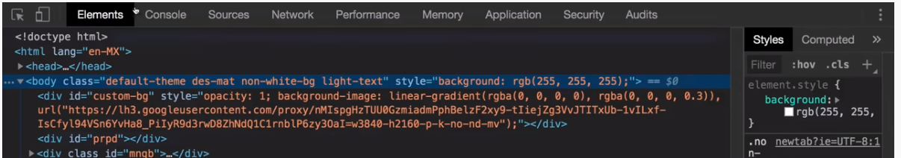

5 .- Utilizando la consola del navegador, realizar un “hola mundo” utilizando la función console.
- console.log
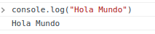

- console.warn
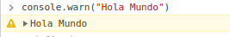

- console.error

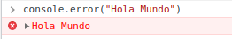
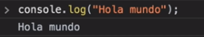
6 .- Añadir parámetros gráficos a la función console, usada en el punto anterior,
- Para aumentar el tamaño.
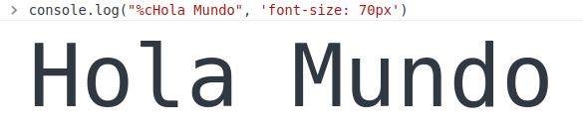

- Para cambiar el color
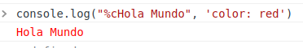

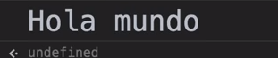

7 .- Insertar un array con el siguiente contenido, mostrar a continuación su estructura:
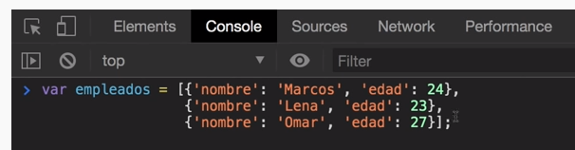
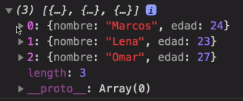
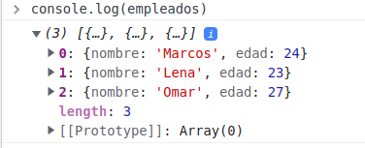

8 .- Mostrar el array anterior en formato tabla:
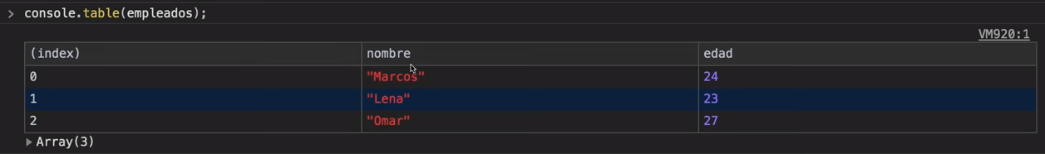

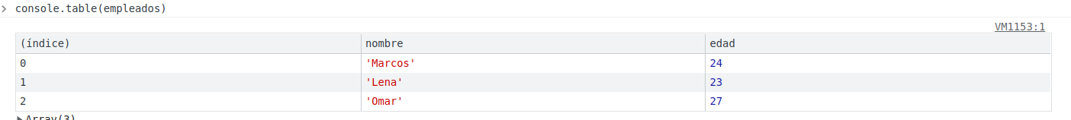
9 .- Cuál es el significado/uso de $0,$1...:
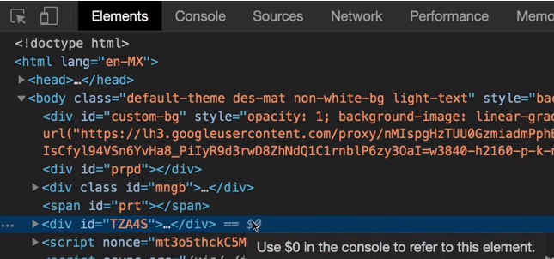
Es el último índice de una etiqueta seleccionada. Chrome asigna un índice a cada etiqueta que selecciones. $0 apunta a la última etiqueta seleccionada, mientras que $1 apunta a la anterior.

10 .- Escribe el siguiente código en tu navegador, comenta y analiza sus características:
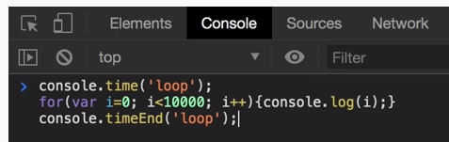
En cuanto creas ‘loop’, empieza un contador de tiempo. Después se ejecuta el bucle for que cuenta de 1 a 10000. Al final, cuando ejecutas el TimeEnd, para el contador y cuenta cuánto a tardado en ejecutar.

11 .- Escribe el siguiente código en tu navegador, comenta y analiza sus características:
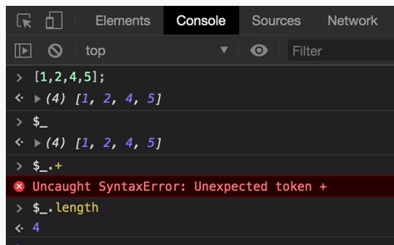

El dólar almacena la última (o últimas) variable que has instanciado. El error se debe a que el operador ‘+’ debe estar mal usado o no permitido. Y el .length es una función que te dice el tamaño de la variable (en este caso, $).
Si ponemos más datos en el array, length debe cambiar.
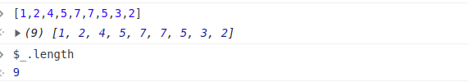

12 .- ¿Qué IDE prefieres? Indica las principales características:

Visual Studio Code: te permite instalar una gran cantidad de plugins y funcionalidades, y tiene soporte para prácticamente todos los lenguajes de programación. Además te permite personalizar mucho la interfaz.

Plugins a destacar: Intellicode (sugerencias de código), Auto-close tag (completa código), Prettier (formateo de código), Live server (te permite visualizar tu documento html en tiempo real), y muchas otras.

13 .- Ejercicio de integración de código. Realizar un programa que muestre un “hola mundo”, utilizando los 3 mecanismos de integración de código.
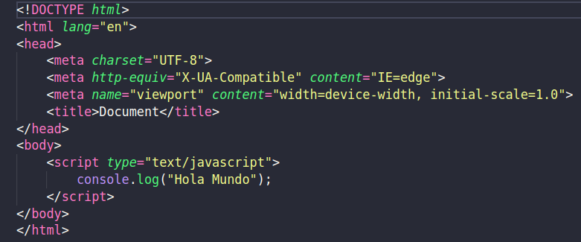

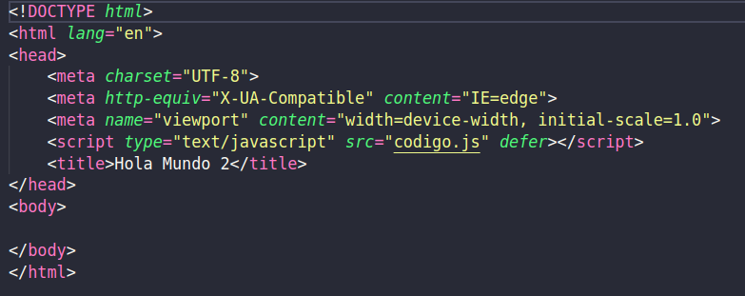
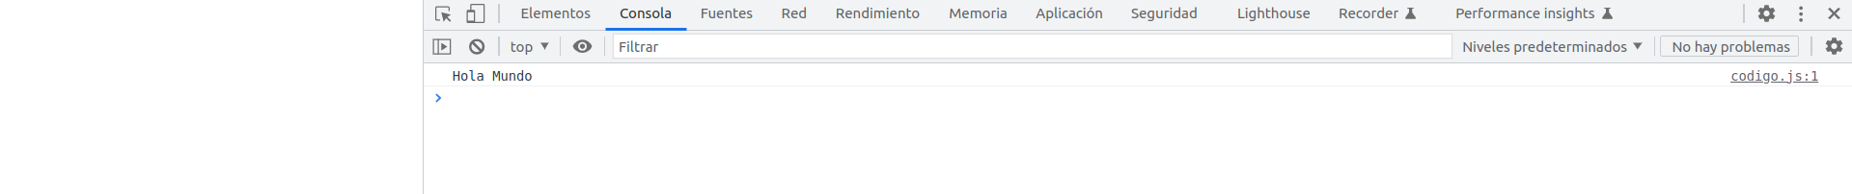

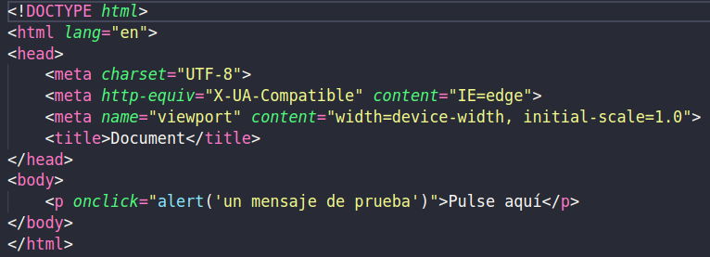
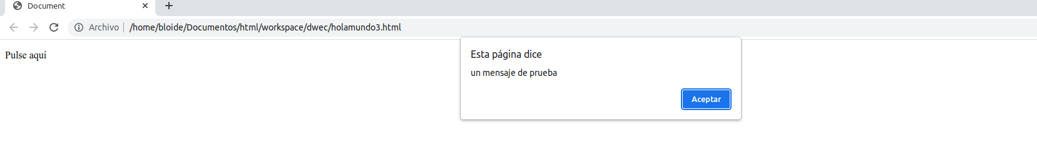

14 .- Utilizar el validador de W3C y analizar alguna página conocida que utilices con frecuencia.
- Analiza los resultados ofrecidos después del proceso de validación.

https://validator.w3.org/

He analizado https://github.com/ y la verdad que tiene muchísimos errores. Muchos de ellos no se lo que significan.
Me he dado cuenta de que hay muchos fallos y warnings en las etiquetas <link> y en las <div>.
Adjunto imagen:
